Министерство цифрового развития, связи и массовых коммуникаций Российской Федерации
Ордена Трудового Красного Знамени
Федеральное государственное бюджетное образовательное учреждение высшего образования
«Московский технический университет связи и информатики»
Кафедра «Математической кибернетики и информационных технологий»
Отчёт по лабораторной работе №1
по дисциплине «Вычислительная техника» на тему:
Булева алгебра и логические элементы
Вариант №12
Выполнил
Студент группы_БСТ2501

Максимов Максим Михайлович
Проверил:
Нехороший Юрий Иванович

Содержание
Цель работы 1
Результаты выполненной работы 2
Задание №1 2
Проверка решения задания №1 2
Задание №2 3
Проверка решения задания №2 4
Задание №3 4
Проверка решения задания №3 5
Задание №4 5
Задание №5 6

Цель работы
Изучить основные логические элементы среды
разработки logisim, символику, алгоритм построения булевых
функций. Научиться строить таблицы истинности, логические
схемы и выполнять перечень возможностей логического
преобразователя. Проверить правильность выполнения
практической работы №1.
Задание
- Согласно решению первого задания практической работы №1
построить логическую схему в программе logisim, проверить
правильность таблицы истинности и исходной функции.
- В данном задании взять за основу построенную вами схему
второго номера практической работы №1 и проверить ее
правильность в программе logisim, а также правильность
таблицы истинности, функции в базисе «И-НЕ-ИЛИ»,
приведение к базису «И-НЕ» и ее логическую схему.
- По аналогии с первым заданием проверить правильность
решения 3-го номера практической работы №1.

Результаты выполненной работы

Задание №1
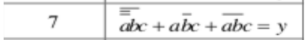
На рисунке 1 показана решение этой задачи.
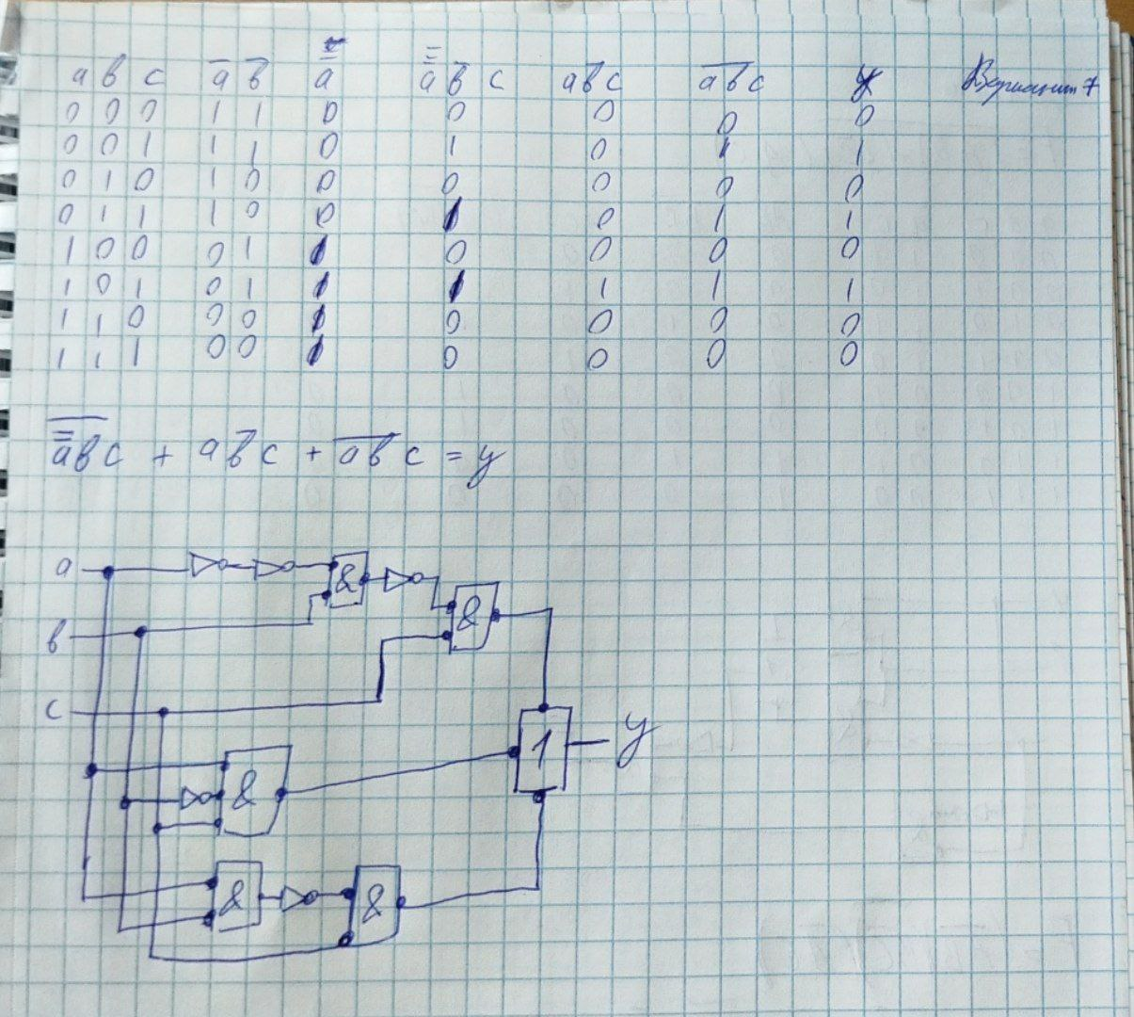
Рисунок 1 – решение 1 задачи

Проверка решения задания №1

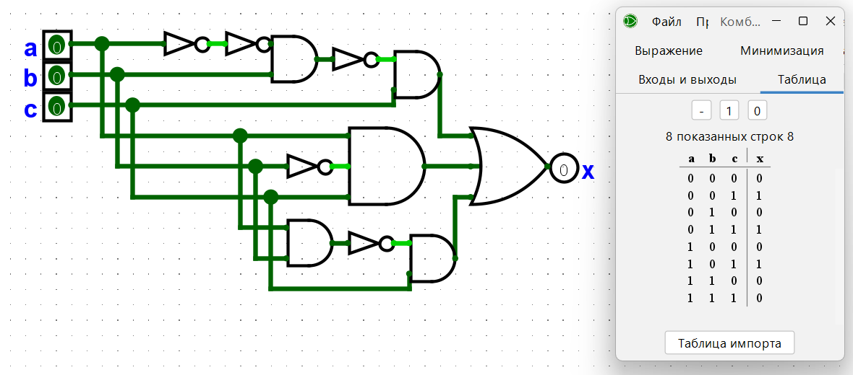
Рисунок 2 – проверка 1 задачи

Задание №2
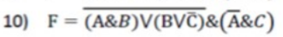
На рисунке 3 показана решение этой задачи.
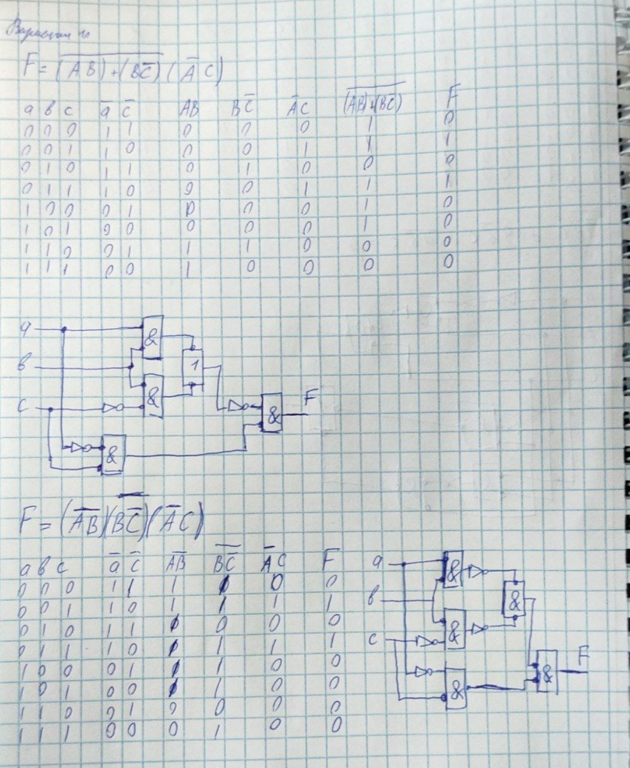
Рисунок 3 – решение 2 задачи

Проверка решения задания №2
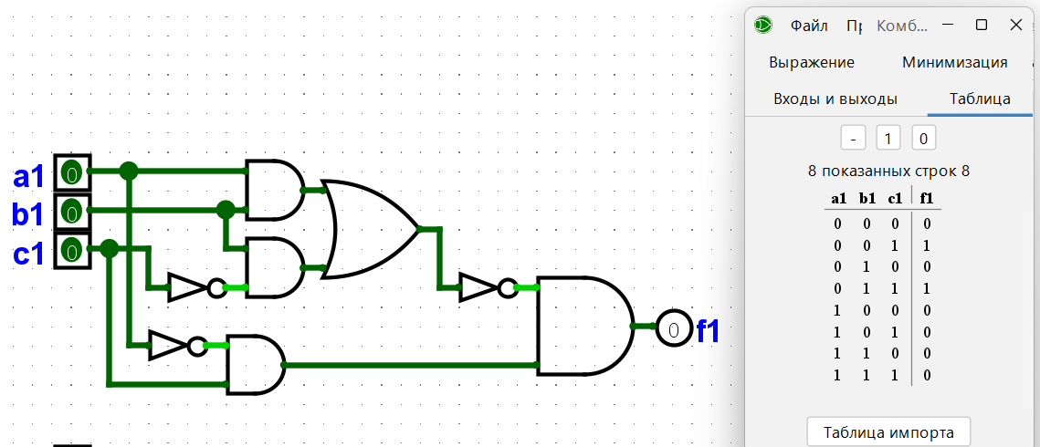
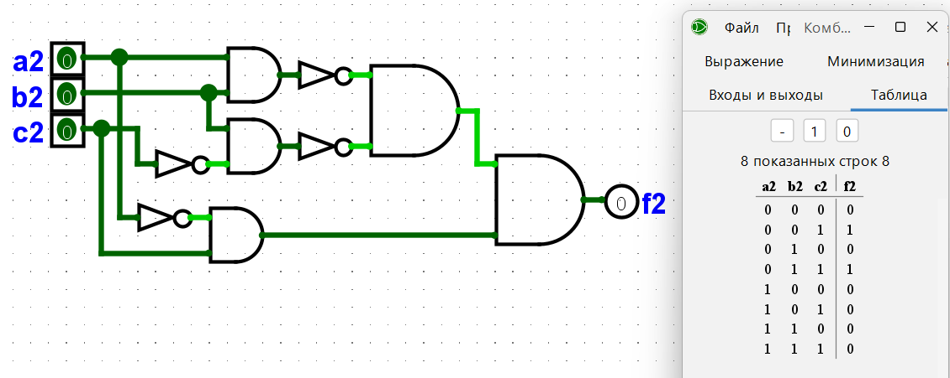
Рисунок 4 – проверка 2 задачи

Задание №3
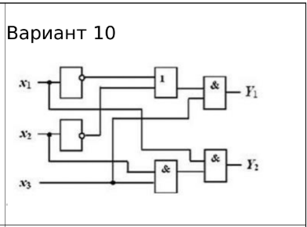
На рисунке 5 показана решение этой задачи.
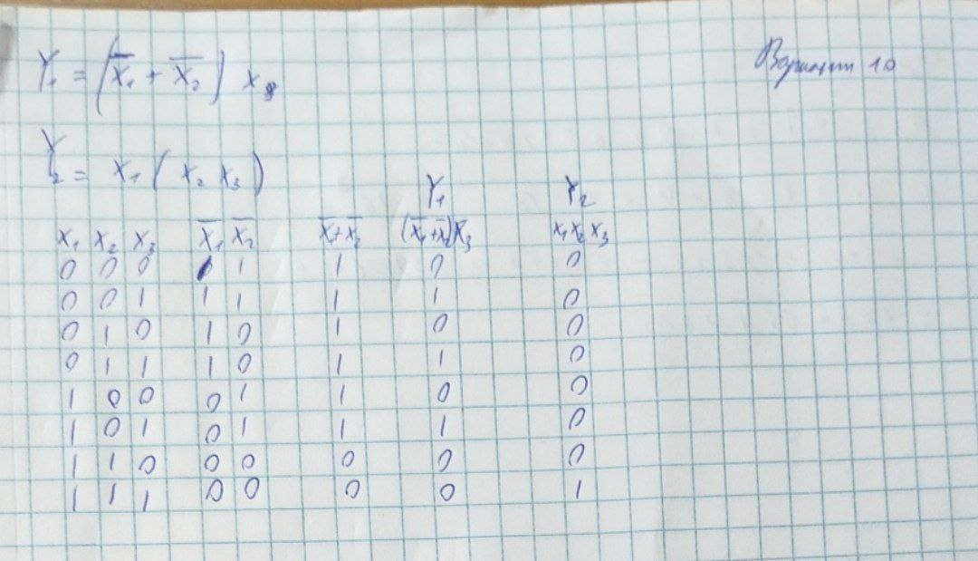
Рисунок 5 – решение 3 задачи

Проверка решения задания №3
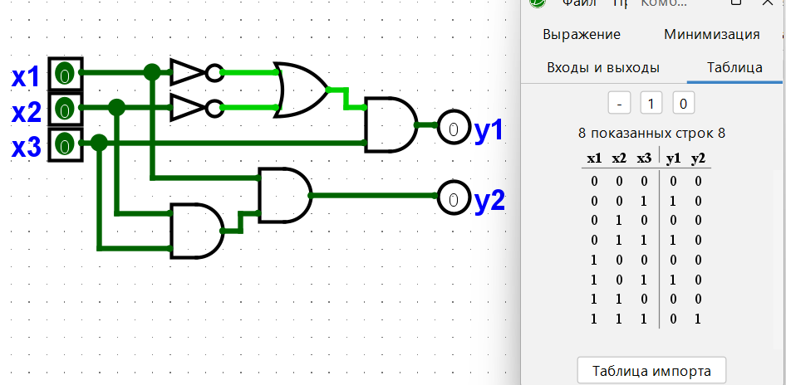
Рисунок 6 – проверка 3 задачи

Задание №4
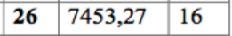
На рисунке 7 показана решение этой задачи.
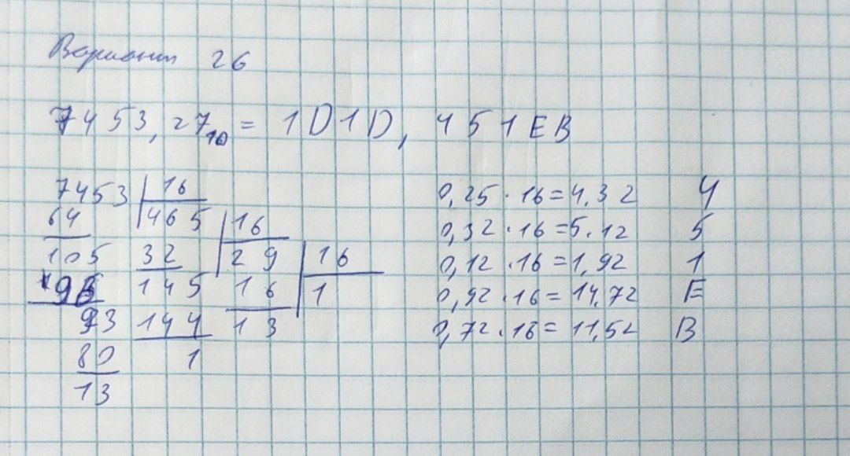
Рисунок 7 – решение 4 задачи

Задание №5
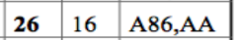
На рисунке 8 показана решение этой задачи.
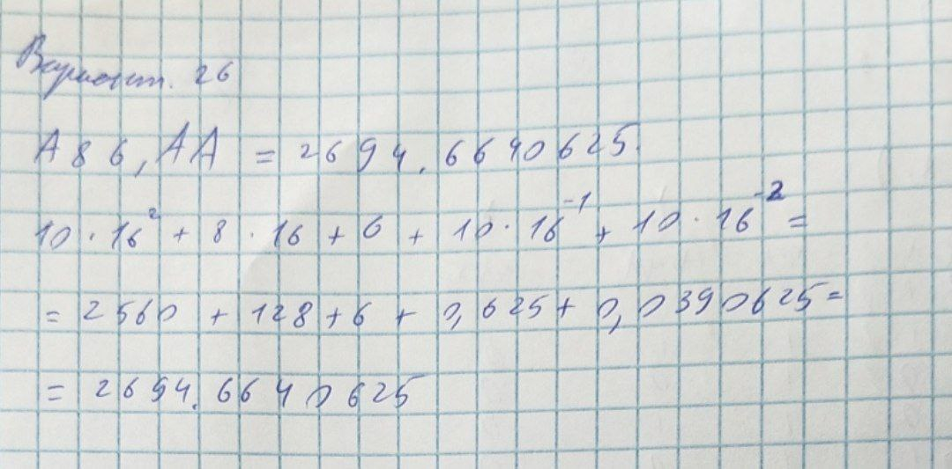
Рисунок 8 – решение 5 задачи
Вывод:
В ходе выполнения данной работы была достигнута основная цель: изучение основных логических элементов и инструментов среды разработки Logisim.

